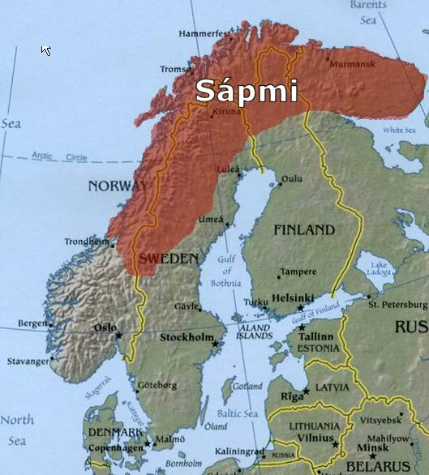**SAMIAI**

Šiaurinėse Norvegijos, Švedijos, Suomijos ir Rusijos teritorijose gyvena tauta vadinama **samiais** arba **lapiais**.

Samiai gyvena keturiose šalyse, bet savo valstybės jie neturi.

Samių gyvenamoji teritorija vadinama **Sápmi.**

**Ruda spalva nuspalvintos teritorijos, kuriose gyvena samiai.**

**Čiabuviai**

Samiai yra pirmieji žmonės apsigyvenę Skandinavijos vietovėse. Jie ten apsigyveno dar prieš atsikraustant patiems skandinavams (norvegams, švedams ir danams), todėl samiai yra vadinami **čiabuviais** (*urbefolkning*).

Čiabuviai - senieji tam tikros vietovės žmonės, kurie ten gyveno iki dabartinių gyventojų įsikūrimo.

|  |
| --- |
| **Čiabuviais laikomi ir Amerikos indėnai, Australijos aborigenai, Kanadoje ir Grenlandijoje gyvenantys eskimai ir inuitai.** |

Nėra tiksliai nustatyta, bet manoma, kad samiai atkeliavo į Šiaurės Europą daugiau nei prieš 2000 metų.   
.

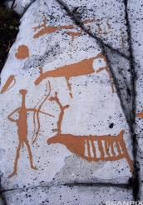

Altoje rasti uolų raižiniai, vaizduojantys elnių medžioklę.   
Fotografas: [Sven Halling](http://ndla.no/nb/node/72584/lightbox)

**Samių gyvenimo būdas ir kultūra**

Nuo neatmenamų laikų samiai gyveno **klajoklišką** gyvenimą. Jie kraustydavosi iš vienos vietos į kitą *(flyttet),* ieškodami maisto ir gerų medžioklės plotų. Keliaudami per Šiaurės Norvegijos, Švedijos, Suomijos ir Rusijos platybes, samiai medžiodavo Šiaurės elnius. Juos naudodavo maistui, būstui ir įrankiams pasigaminti.

Klajokliai samiai gyvendavo palapinėse, suręstose iš aukštų medžio karčių, apdengtose elnių kailiais. Jų gyvenamasis būstas vadinamas ***lavu*** *(lavvo).*

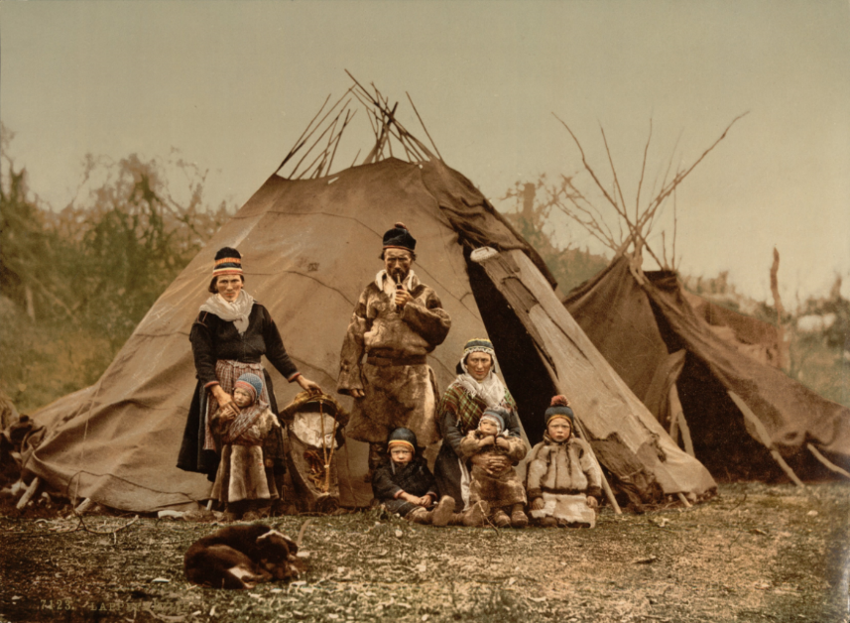

**Pragyvenimo šaltiniai**

Laikui bėgant, samiai prisijaukino ir patys pradėjo auginti elnių bandas bei ėmė užsiiminėti **elnininkyste** (*reindrift*), **medžiokle** (*jakt*), **žuvininkyste** (*fiske*) ir **žemės ūkiu** (*jordbruk*).

**Samių kultūros bruožai**

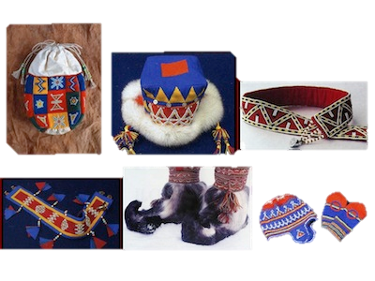Samiai didžiuojasi savo giliomis tradicijomis pasižyminčia:

* religija
* muzika (*joik*)
* tautiniais drabužiais
* rankdarbiais (*Duodji)*
* maistu
* 9 skirtingomis samių kalbomis.

**Ar žinojai, kad ne visada samiškai kalbantys žmonės supranta vieni kitus?**

Duodji yra samių rankdarbiai iš medžio, kaulo, odos ar vilnos

**Samių kova**  
Ilgą laiką samiai, gyvenantys Norvegijos teritorijoje, buvo engiami: jiems buvo uždrausta vartoti savo kalbą mokyklose, darželiuose ir bažnyčiose. Jie buvo verčiami atsisakyti savo kultūros, tradicijų ir religijos. Samiai buvo verčiami mokytis kalbėti, skaityti ir rašyti norvegiškai.  
Samiai turėjo kovoti už teisę išsaugoti savo kalbą ir kultūrą, kad ji nebūtų **sunaikinta** (*utryddet*). Nuo 1970m. situacija pagerėjo ir šiuo metu yra skiriamas didžiulis dėmesys šios unikalios kalbos, kultūros, papročių ir tradicijų išsaugojimui.

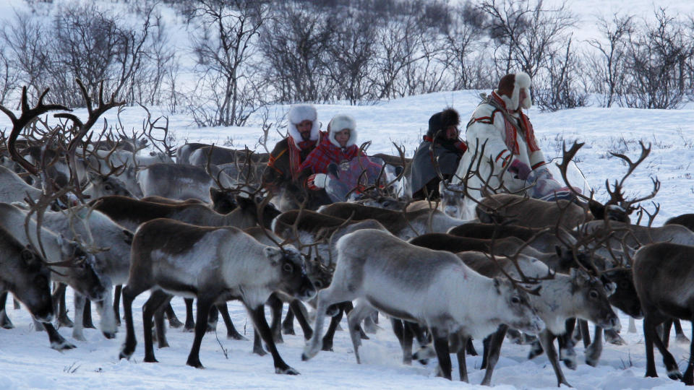**Samiai šiandien**

Šiandien Norvegijos, Švedijos, Suomijos ir Rusijos teritorijose gyvena apie **60 000 - 70 000** samių. Daugiau nei pusė jų gyvena Norvegijoje.   
Bėgant laikui, samių gyvenimo būdas ir kultūra labai pakito ir daugelis atsisakė tradicinių amatų: elnininkystės, žvejybos, medžioklės.

**Šiandien tik nedidelė samių dalis verčiasi elnininkyste**

Šiandien samių pagrindiniu pragyvenimo šaltiniu laikomas kelionių ir turizmo organizavimas. Taip pat samiai įgijo įvairias profesijas ir pradėjo dirbti meno, paslaugų ir kitose srityse.

Daug samių išsikraustė iš šiaurinės šalies dalies, į kitus Norvegijos miestus ir gyvena „įprastus“, šiuolaikinius gyvenimus. Tik apie 10% samių beužsiima elnininkyste.

**Pokyčiai kalbos ir kultūros srityse**

Šiandien samiai gali kalbėti savo kalba. Knygos ir laikraščiai leidžiami samiškai. Radijo ir televizijos programos transliuojamos samių kalba.

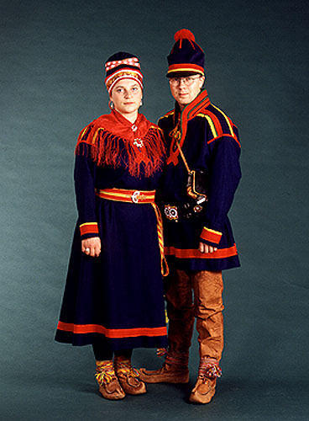Samių vaikai turi teisę lankyti darželius ir mokytis samiškose mokyklose.

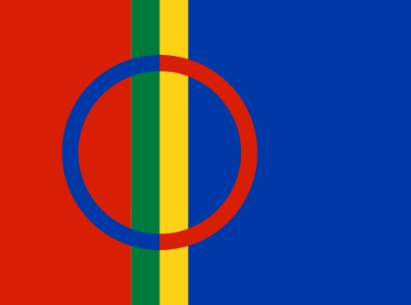

**Samių vėliava**

**Samių tautinė šventė - vasario mėn. 6 d.**

**Samių tautiniai rūbai**

Tą dieną keliama samiška vėliava, giedamas himnas (*nasjonalsang*). Žmonės puošiasi savo tautiniais rūbais. Šia proga rengiami kultūriniai renginiai ir koncertai.

**Samių parlamentas**

Samių parlamentas **(Sametinget)** yra samių tautos valdymo organas, kuris renkamas samių tautos žmonių. Asmenys, kurie yra sulaukę 18 metų ir yra įregistruoti *Samemanntallet* (rinkėjų sąrašas), turi teisę balsuoti ir pareikšti savo valią Sametinget rinkimuose.

Samių parlamentas (Sametinget) sprendžia svarbius samių tautos klausimus:

* samių kalbos ir identiteto išsaugojimo
* bažnyčios priežiūros
* sveikatos priežiūros
* ugdymo klausimus
* klausimus, kurie susiję su elnių auginimu (reindrift) ir kt.